Fecha: 28 de agosto de 2014

Boletín de prensa Nº 1117

FUNDACIÓN ÉXITO AUDITA PROGRAMA MADRES GESTANTES Y LACTANTES ADOLESCENTES

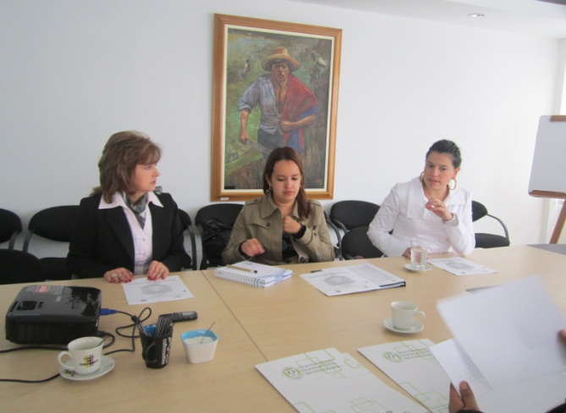

Los representantes nacionales de la Fundación Éxito llevaron a cabo la auditoría de seguimiento al programa Madres Gestantes y Lactantes Adolescentes, que lidera la Gestora Social Patricia Mazuera del Hierro y la Secretaría de Bienestar Social. La delegada de la fundación, Diana Sepúlveda, manifestó su complacencia con los avances del proceso teniendo en cuenta que se ha cumplido con los parámetros y lineamientos exigidos por la entidad para la ejecución del mismo.

La secretaria de Bienestar Social, Laura Patricia Martínez Baquero, informó que hasta la fecha se han vinculado 120 madres gestantes, las cuales son atendidas en tres ejes fundamentales: nutrición y salud, atención psicosocial y educación. Así mismo se hace acompañamiento permanente por medio de visitas domiciliarias a las gestantes y sus familias; detectando alguna amenaza que comprometa su integridad física o psicológica.

Otras 105 de las beneficiarias cuentan con planificación familiar y el programa tiene adscritos 122 bebes de los cuales 68 son niños y 54 niñas. “Se ha conseguido que desde septiembre el programa amplíe la cobertura, por lo que se atenderá a 240 madres adolescentes gestantes y lactantes, gracias al apoyo de la Fundación Éxito”, precisó la funcionaria.

Durante la jornada la Gestora Social del Municipio, Patricia Mazuera del Hierro; la Secretaria de Bienestar Social, Laura Patricia Martínez Baquero y los representantes de la Fundación Éxito Diana Sepúlveda, Juan Pablo del Castillo y Diego Nieto; realizaron una visita al Hospital Departamental de Nariño donde conocieron la estrategia del banco de leche humana.

Contacto: Secretaria de Bienestar Social, Laura Patricia Martínez Baquero. Celular: 3016251175
INVITAN A BINGO BAILABLE PARA VIAJE DE NIÑOS DE LA RED DE MÚSICA

Este viernes 29 de agosto desde las 7:00 de la noche en la carpa gigante de Alkosto Bolívar, la Red de Escuelas de Formación Musical llevarán a cabo un bingo bailable para recaudar fondos que permita financiar el viaje de los niños y niñas integrantes del coro de voces blancas quienes luego de presentarse a una convocatoria, ganaron un cupo para representar a la ciudad en el Festival Internacional de Coros que se realizará en México del 30 de noviembre al 07 de diciembre.

La directora y docente del coro de voces blancas, Carolina Cortés, explicó que junto a la Gestora Social del Municipio, Patricia Mazuera del Hierro y la gerente de la Red, María José Eraso, programaron varias actividades para recolectar dineros que permitan pagar el viaje de los 25 niños y niñas además de 5 músicos. En el bingo estarán presentes el grupo Expresión de Fusión Andina, el Trío Ilusión y los integrantes del coro, mostrando su talento.

Contacto: Gerente Red de Escuelas de Formación Musical, María José Eraso. Celular: 3015620414

ALCALDÍA DE PASTO ENTREGARÁ 36 VIVIENDAS EN CORREGIMIENTO SANTA BÁRBARA

Este sábado 30 de agosto a las 10:00 de la mañana en el Colegio José Antonio Galán del corregimiento de Santa Bárbara, se entregarán 36 soluciones de vivienda, de las 110 casas que ya han sido construidas con una inversión de $1.870 millones, donde el 80% fue aportado por el Gobierno Nacional a través del Banco Agrario, en el marco del Programa de Vivienda de Interés Social Rural, explicó el director del INVIPASTO, Mario Enríquez Chenas.

“Hasta el momento hemos entregado 20 viviendas de este programa, en el corregimiento de El Encano, con las 36 que otorgamos en Santa Bárbara, quedan pendientes 54, que se ubican entre los corregimientos El Socorro y Mocondino”. Al evento de entrega de las viviendas rurales, asistirá el Alcalde Harold Guerrero López, representantes de la Gobernación de Nariño, Banco Agrario, INVIPASTO y comunidad beneficiada.

INSTALARÁN ALARMAS PARA SEGURIDAD EN PLAZA DE NARIÑO

Dentro de la campaña "Pasto ciudad segura para la mujeres", este viernes 29 de agosto a las 9:00 de la mañana, la Secretaría de Gobierno a través del Observatorio del Delito, entregará nueve alarmas que serán ubicadas en los alrededores de la Plaza de Nariño para proteger al género femenino.

La secretaria de la dependencia, Carol Huertas Estrada, explicó que se priorizó esta zona debido a las denuncias de hurto a mujeres e invitó a la ciudadanía para que reaccione frente a cualquier hecho de delincuencia que ponga en peligro la integridad de una mujer en cualquier sitio del municipio. Este programa fue lanzado a mediados de octubre de 2013 por la Alcaldía de Pasto y se ha convertido en una estrategia fundamental para la seguridad de la mujer.

Contacto: Secretaria de Gobierno (e), Carol Huertas Estrada. Celular: 3043818912

SECRETARÍA DE GOBIERNO ENTREGA UNIFORMES DEPORTIVOS A JÓVENES DE COMUNA 10

La Secretaría de Gobierno hizo entrega de 12 uniformes a jóvenes que participan del campeonato juvenil de fútbol que se desarrolla en la comuna 10, explicó la secretaria de la dependencia, Carol Huertas Estrada quien agregó que a través de este apoyo se busca que los jóvenes aprovechen su tiempo libre y generar espacios de convivencia en este sector de la ciudad.

Esta iniciativa hace parte del programa de jóvenes de la Secretaría de Gobierno a través de la Subsecretaría de Justicia y Seguridad. “A través del deporte estamos logrando que los jóvenes se aparten de la vinculación de delitos y otros tipo de actividades que vayan en contra de su desarrollo, esperamos seguir apoyando este tipo de procesos en otras comunas del municipio”.

Contacto: Secretaria de Gobierno (e), Carol Huertas Estrada. Celular: 3043818912

SOBRETASA DE SEMAFORIZACIÓN DEBE SER CANCELADA EN ENTIDADES BANCARIAS

El Secretario de Tránsito de Pasto Guillermo Villota Gómez hizo un llamado a las personas que aún no hayan cancelado el valor de la sobretasa de semaforización de 2014 o de años anteriores, para que cancelen en las entidades bancarias que la dependencia tiene habilitada con el fin de evitar fraudes en las consignaciones u estafas en este tipo de documento.
Por otra parte el funcionario dio a conocer que la secretaría a través de Oficina de Cobro Coactivo está oficiando notificación a los morosos con el propósito de informarles su situación ante la entidad. Así mismo manifestó que los dineros que se vienen cobrando, están siendo invertidos en la nueva red semafórica que será puesta al servicio de la comunidad en el año 2015.

Contacto: Secretario de Tránsito y Transporte, Guillermo Villota Gómez. Celular: 3175738406

CONFERENCIA INTERNACIONAL EN ANIMACIÓN‏

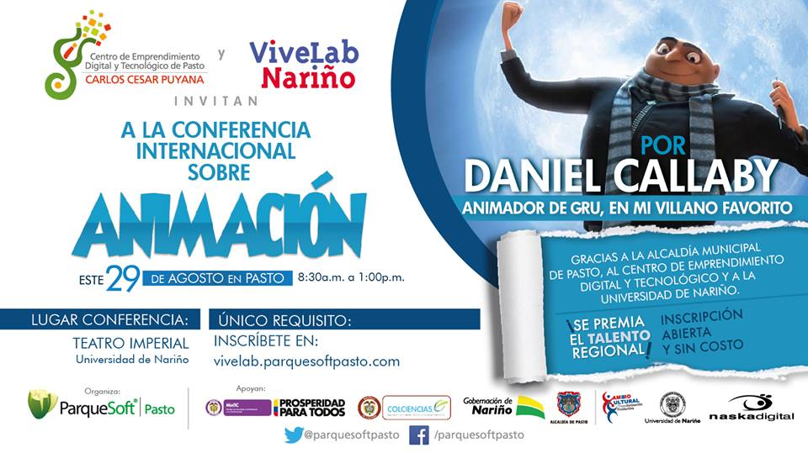

Este viernes 29 de agosto desde las 8:30 de la mañana hasta la 1:00 de la tarde en el teatro Imperial se brindará la conferencia internacional en animación dictada por Daniel Callaby, animador con más de 13 años de experiencia en reconocidas películas como: Mi Villano Favorito, Un Monstruo en París, Kika Superbruja, el Libro de hechizos, Cazadores de dragones, el Corto de Brad & Gary además, ha recreado desde los efectos visuales las películas de John Carter, Ninja Assassin y Aqualorius. El Subsecretario de Sistemas de Información, Mario Landázuri Santamaría, invitó a la comunidad aprovechar estos espacios que no tiene ningún costo.

Contacto: Subsecretario de Sistemas de Información, Mario Landázuri Santamaría. Celular: 3017891133

Pasto Transformación Productiva

María Paula Chavarriaga Rosero

Jefe Oficina de Comunicación Social
Alcaldía de Pasto

